IB-EUSIP 16.10.2020

TEMAT: Prawidłowa konfiguracja BIOS

Temat obejmuje 2 godziny lekcyjne

Wejście do BIOS-u
Przede wszystkim trzeba znaleźć sposób na dostanie się do BIOS-u. Nie jest to zbytnio skomplikowana operacja. Zawsze po włączeniu komputer wyświetla obraz powitalny. Mogą to być takie informacje, jak na rys. 1 lub też logo przygotowane przez firmę. Jeśli w tym czasie wciśniesz klawisz Pause, będziesz mógł zapoznać się z wyświetlonymi komunikatami. W tej chwili najistotniejsze będą widoczne zdjęciu u dołu. Widać, że w wypadku tej płyty głównej dostaniesz się do BIOS-u po naciśnięciu klawisza [Del] (<DEL> :BIOS Setup). Jest to typowe dla ogromnej większości płyt, choć zdarzają się wyjątki. W niektórych modelach dostęp do BIOS-u otwierają klawisze [F1], [F2] bądź [F10].

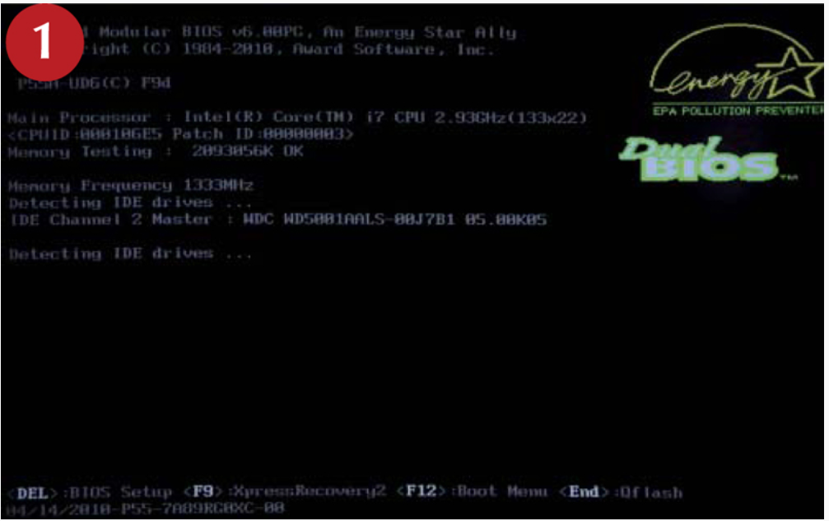

Ustawienia czasu i rozpoznanie napędów
Opcje są zazwyczaj podzielone na logiczne grupy (karty) w zależności od przeznaczenia (rys. 2). Kładziemy nacisk na słowo "zazwyczaj", wciąż bowiem zdarzają się BIOS-y rażące bałaganem i brakiem logiki. Jednakże w wypadku płyty Gigabyte porządek jest zawsze wzorowy.
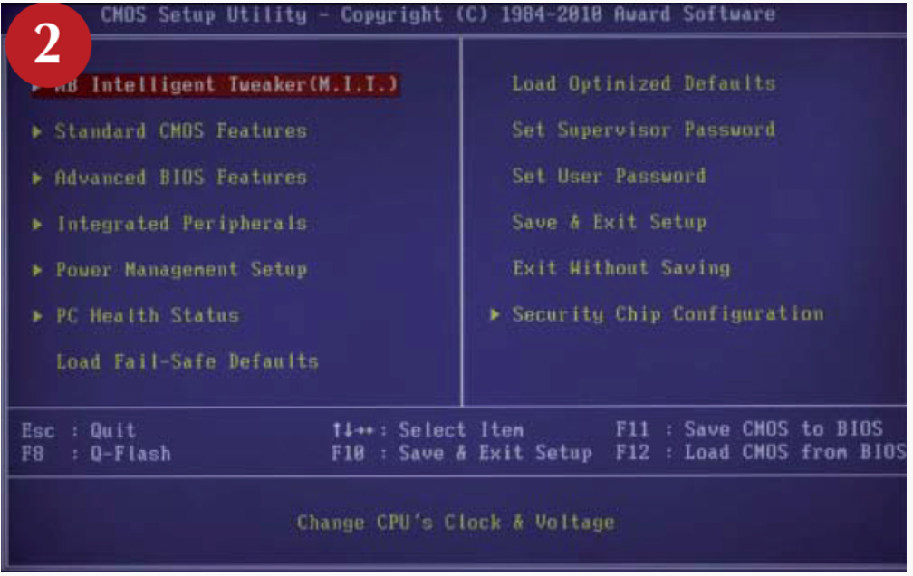

Czas, datę oraz dostępność kanałów do napędów ustawiamy na karcie Standard CMOS Features (rys. 3). Dla każdego kanału (IDE Channel) masz do wyboru trzy opcje (wybiera się je z rozwijanego menu po prawej, pomiędzy nawiasami kwadratowymi []): Auto, Manual, None. Początkowo wszędzie powinno być ustawione Auto. Po uruchomieniu komputera podłączone napędy zostaną rozpoznane automatycznie. Jeśli chcesz przyspieszyć start maszyny, to w następnej kolejności wszystkie niewykorzystanie kanały ustaw na None.

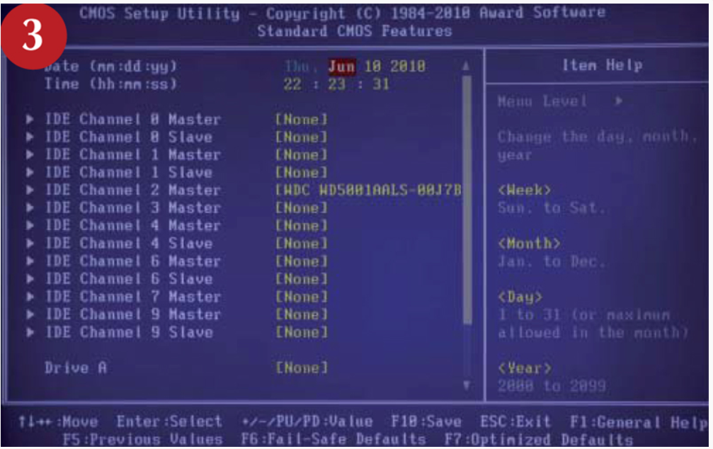
W efekcie startujący komputer zajmie się wyłącznie podłączonymi napędami i nie będzie tracił czasu na wykrywanie kolejnych.
Na samym dole widać opcję Drive A, oznaczającą stację dyskietek. Prawdopodobnie nie masz jej w swoim komputerze (te napędy zostały zastąpione pamięciami USB), więc również tutaj ustaw opcję None.

Bootowanie, czyli uruchamianie komputera
Bootowaniem, czyli podstawowym startem komputera (jeszcze przed załadowaniem systemu operacyjnego), zawiadują opcje z karty Advanced BIOS Features (rys. 4).

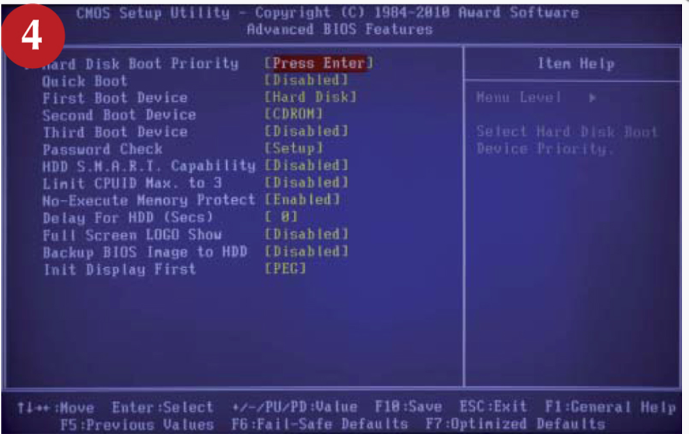

Jeżeli w komputerze masz zainstalowane dwa lub więcej dysków, wówczas dzięki opcji Hard Disk Boot Priority wskażesz, na którym z nich w pierwszej kolejności ma być poszukiwany system operacyjny.
Opcja Quick Boot wyłącza szczegółowe testy sprzętowe podczas startu komputera. Jeśli tylko nie masz z nim żadnych kłopotów, powinna być uaktywniona.

Trzy kolejne opcje - First Boot Device, Second Boot Device i Third Boot Device - pozwalają ustalić, z jakiego typu napędów w pierwszej kolejności ma być podjęta próba ładowania systemu operacyjnego. Jeśli jest on zainstalowany na twardym dysku, w pierwszej z nich ustaw wartość Hard Disk (rys. 5). Podczas ładowania systemu z napędu optycznego wybierasz oczywiście opcję CDROM. Taka sama jest funkcja klawisza F12, ale jego wciśnięcie podczas startu powoduje tylko jednorazowe uruchomienie komputera z napędu optycznego, natomiast w BIOS-ie ustawiasz taki sposób bootowania na stałe (aż do zmiany).

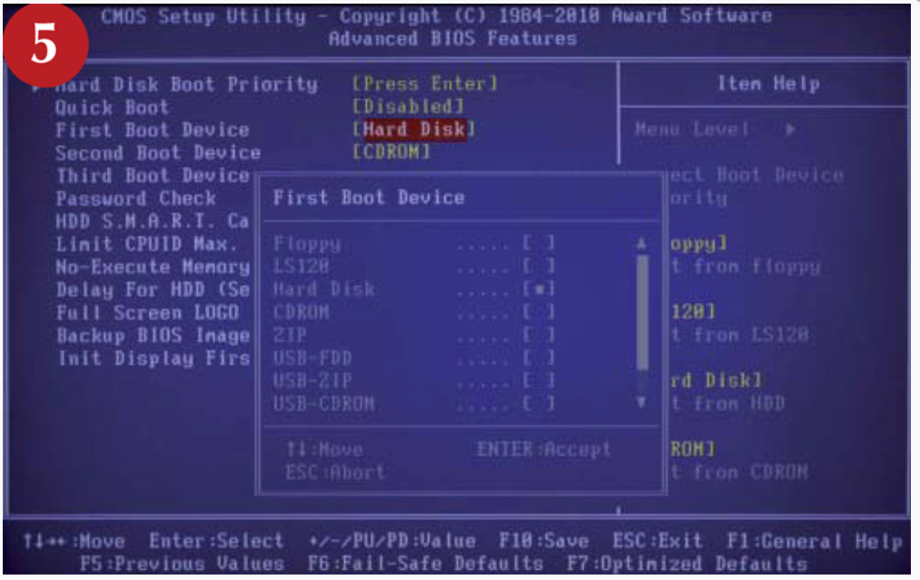

Pozostałe ważne opcje z tej karty:
- HDD S.M.A.R.T. Capability - włącza testy twardego dysku (jeśli nie sprawia problemów, ustaw ją na Disabled).
- Limit CPUID Max. to 3 - umożliwia zidentyfikowanie procesora przez system. Opcja ta powinna być nieaktywna w systemach od Windows 2000 w górę, a więc praktycznie we wszystkich nowych komputerach.
- No-Execute Memory Protect - zabezpiecza przed atakami przepełnienia bufora pamięci.
- Delay for HDD (Secs) - pozwala BIOS-owi na prawidłowe rozpoznanie starego, wolno działającego twardego dysku. W wypadku wszystkich nowych dysków należy ustawić 0.
- Backup BIOS Image to HDD - tworzy na twardym dysku kopię BIOS-u, z której można skorzystać, gdy BIOS na płycie ulegnie uszkodzeniu.
- Full Screen LOGO Show - decyduje o wyświetleniu kolorowego obrazu powitalnego (warto ustawić na Disabled).
- Init Display First - wskazuje, w którym gnieździe komputer ma w pierwszej kolejności szukać karty graficznej (lub czy ma korzystać ze zintegrowanego układu graficznego). Właściwe jej ustawienie to możliwość kolejnego przyspieszenia startu komputera.

S.M.A.R.T., czyli skuteczna ochrona danych
Wszystkie współczesne płyty główne umożliwiają korzystanie z technologii S.M.A.R.T. (Self-Monitoring, Analysis and Reporting Technology). Jest to system monitorowania i powiadamiania o błędach twardego dysku. Po jego uaktywnieniu twardy dysk na bieżąco sprawdza swój stan. Pozwala to wykryć nieprawidłowości w jego działaniu, a dzięki temu przewidieć awarię i uchronić się przed utratą danych. System sprawdza: temperaturę dysku, sumaryczny czas pracy, liczbę naprawionych błędów ECC, liczbę błędów transmisji, liczbę błędów operacji, liczbę cykli start/stop.
S.M.A.R.T. ma zdefiniowane określone parametry, których przekroczenie uważane jest za krytyczne.
Poza testami w czasie rzeczywistym S.M.A.R.T. może też wykonywać szereg testów w okresach, gdy dysk nie realizuje żadnych poleceń lub operacji. Test podstawowy to Immediate Offline Test. Short Self Test - wykrywa większość problemów, ale trwa nieco dłużej niż offline (około 10 sekund). Extended Self Test to z kolei długi test wykrywający wszystkie problemy, jakie może zdiagnozować S.M.A.R.T. Jest jeszcze tryb Conveyance Self Test - wykrywający uszkodzenia powstałe w czasie transportu.

ZADANIE DOMOWE:
Utwórz notatkę z lekcji w zeszycie. Skan bądź zdjęcie zeszytu proszę wysłać do dnia: 23.09.2020 na adres mailowy k.pasiut@ptz.edu.pl. PRZEKONWETUJ PLIK TEKSTOWY DO FORMATU PDF!

PLIK W FORMACIE PDF PROSZĘ DOKŁADNIE OPISAĆ:
KLASA_PRZEDMIOT_IMIĘ_NAZWISKO_DATA LEKCJI
Np.: 1B_EUSIP_JAN_KOWALSKI_16.09.2020

W TEMACIE WIADOMOŚCI E-MAIL PROSZĘ WPISAĆ SWOJE NAZWISKO, KLASĘ ORAZ NAZWĘ PRZEDMIOTU

POWODZENIA

